东软睿道

项目实训总结报告

项 目 名 称:祖安聊天宝

学 校 名 称:北京理工大学

项 目 讲 师:王本正

姓 名:李春良

学 号:1120193226

实 训 日 期: 2021年8月23日-9月1日

**1 引言**

1.1项目概述

简单地说,本项目目的是实现一个即时通讯软件、具备即时通讯软件所必须的消息、好友管理等等功能.

2018年8月20日,子弹短信在锤子科技发布会上正式亮相. 彼时的移动互联网在即时通讯软件市场上并没有什么空白, 论历史和功能丰富性、交友娱乐有腾讯QQ, 如果是为了用户覆盖和生活便捷有微信, 而如果是工作使用则有钉钉……,三个月后, 子弹短信改名“聊天宝”,2019年1月16日, 聊天宝以安全机制、安全评估不健全为由, 应用下架.

2021年8月下旬, 移动互联网当道时代的PC端异类—— 《祖安聊天宝》诞生,它接过了《聊天宝(原子弹短信)》的接力棒,并选择了一条逆时代化、逆资本化的赛道、它将不做融资、不参加成果商业转化、完全开源.我们希望这是一款真正保障通讯安全、保护用户个人隐私不被泄漏、同时聊天体验优秀的聊天软件, 它在诞生十天后, 第一个版本正式亮相, 这个版本已经实现了即时通讯软件该有的基本功能.

本文论述的, 就这个被我们称为《祖安聊天宝》的软件. 通过开发这款软件,我们熟悉了MVC设计模式, 知晓了如何用完全面向对象的方式开发工程, Socket的工作机制、文件的传输、多线程的使用…… 我们选择开源, 让更多人有机会参与完善我们的项目, 或许在未来的某一天,《祖安聊天宝》会推向实际应用, 我们的项目也就有了具体实用价值.

1.2 需求分析

2021年, 几乎所有软件要绑定手机号, 一个软件拿到了你的手机号, 就等于掌握了你的完整用户画像, 广告、精准推送让人困扰不已, 而《祖安聊天宝》承担着打破这种情况的重任. 我们选择了极为先进的运营方式——不运营, 作为不参与市场的市场参与者,我们面向的正是一部分不愿意用隐私换取便利的人, 同时愿意用不那么便利换取隐私的人.

1.3 运行环境

1. 开发环境

Qt 5.15.2 (Clang 11.0 (Apple), 64 bit)

1. 开发平台

Qt Creator 4.15.0

**2 项目设计**

2.1 设计思路

我主要负责的内容是架构的搭建. 在一切开始之前,我首先定义了基本的数据结构,即通信消息的封装.我选择MVC架构作为我们的客户端和服务器架构, 使得客户端的逻辑功能和GUI是分离的, 此外也可以设计多套视图来操作控制器和展示来自控制器的数据. 这一架构的另一优势就是可维护性强, 特别是项目后期添加新功能时, 其表现出了直接分模块构建或者不可比拟的鲁棒性. 项目简单实现了数据与表现的分离，提供了一定的可扩展性.

此外, 我还做了缓存式资源传递机制的具体实现, 这一实现使用一个单独的Socket进行资源的交换, 允许后期在程序的执行逻辑中加入多线程以单独处理资源收发, 从而避免了客户端收发大文件时卡死的问题.

2.2 模块功能介绍

Controller的设计是实现客户端和视图GUI功能分离的基础, 所有操作通信, 以及逻辑功能接口全部存储在Controller中, Controller本身就是一个没有UI但逻辑完备的即时通讯软件.

Handler的设计独具特色, 我通过一个QMap存储从MsgType到Handler的映射, 实现了TcpClientSocket将收到的Msg标准通信包直接中转到Handler处理的设计. 此外, Handler作为QObject, 拥有的signal机制使之可以向客户端发送信号, 客户端的槽函数接收信号即可展示信息.

在这个架构下, 如果要添加新功能, 首先需要在Controller中添加新的对外接口, 其次定义功能对应的消息类型MsgType, 然后定义功能特有的数据结构DataModel及其与标准通信包Msg兼容的模式, 在服务端定义处理这种消息的Handler, 在客户端也定义处理这种功能对应消息的Handler, 最后发送信号以提供向视图展示信息的接口.

2.3 模块结构图

这里给出程序模块MVC架构图如图1.

**图2.3.1** 程序模块MVC架构图

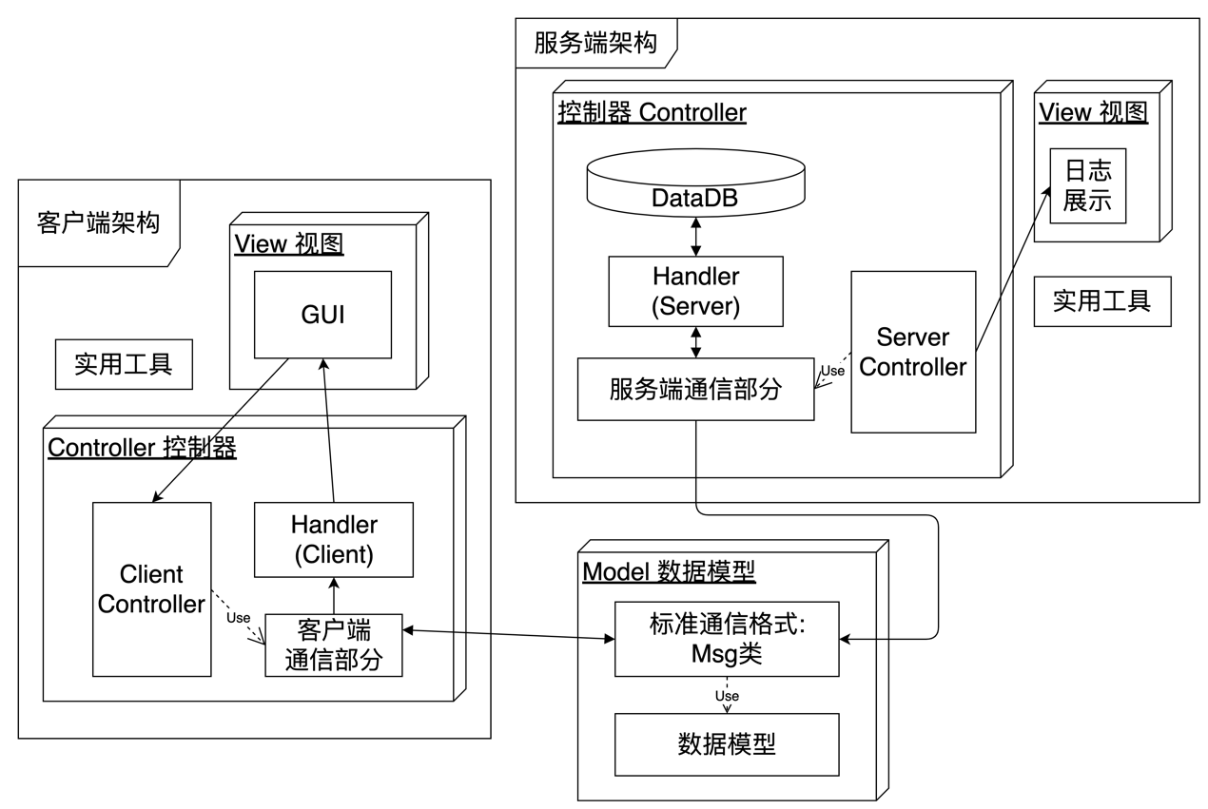

考虑到读者可能希望了解通信和Handler的具体实现, 这里给出客户端通信部分如图3, Handler实现简图如图4.

**图2.3.2** 客户端通信部分架构

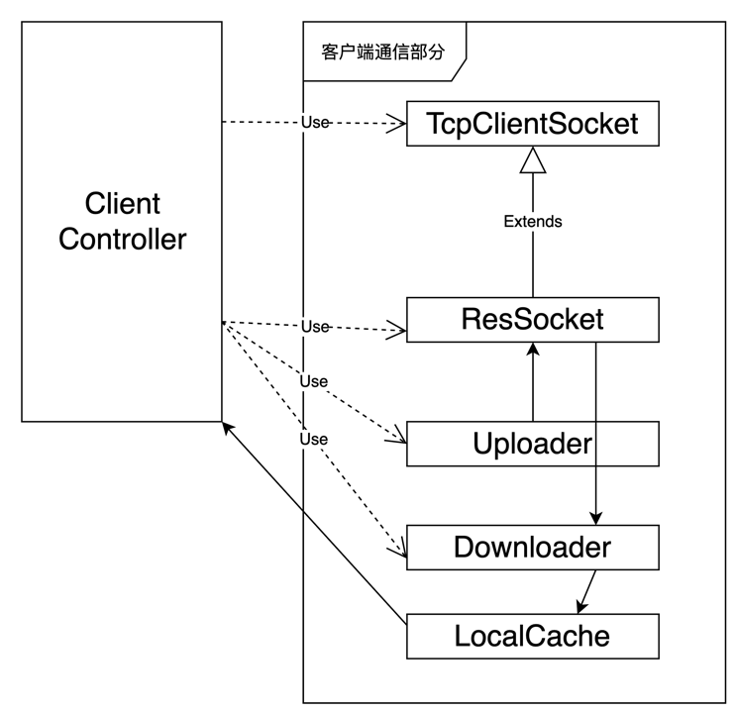

**图2.3.3** 消息处理器Handlers的实现

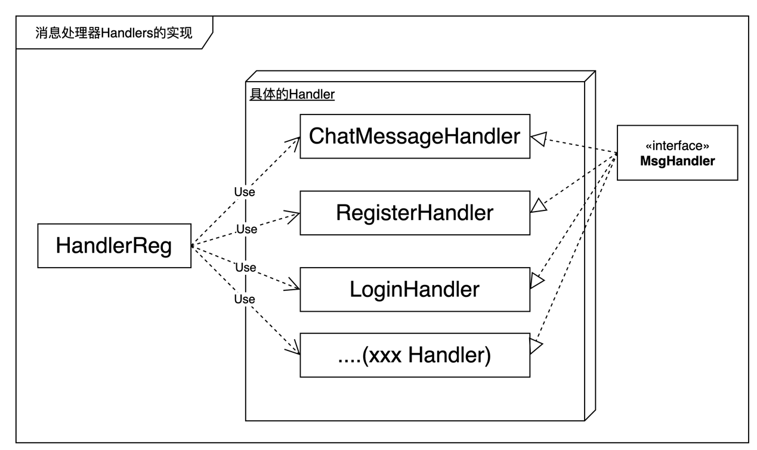

2.4 程序流程图

结合MVC架构图, 这里简单叙述一种典型的ChatMessage消息类型的发送方式.程序几乎所有功能的实现都遵循MVC框架, 篇幅所限, 这里只叙述一种典型的实现.

View将接收者和消息内容的输入, 传递给ClientController, 后者将输入打包成ChatMessage, 而后转成QByteArray数组并格式化为标准的Msg对象, 再转成具备完整性验证的QByteArray后, 由QTcpClientSocket发送给Server. 如图5所示

**图2.4.1** 视图调用控制器发送消息的工作机制

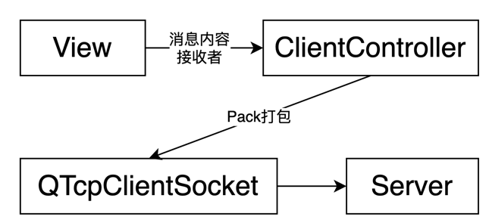

Server对应的QTcpClientSocket调用函数receiveMessage, 确认接收完整后获知消息类型MsgType, 根据MsgType在HandlerReg即Handler的注册表中找到对应消息类型处理的Handler, 利用Handler的parse函数处理接收到的Msg, 从中解包出ChatMessage对象, 定位这条ChatMessage的接收者receiver, 并尝试获取receiver的socket.

**图2.4.2** 服务端处理ChatMessage的简易工作机制

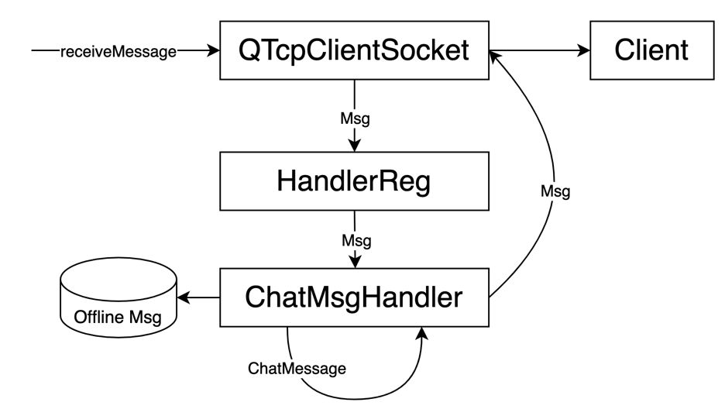

若可以获取到接收者socket, 则直接将消息重新打包成Msg并由该socket转发, 收到消息的客户端经由类似的流程, 由Handler解析后发送信号readyShowChatMsg, GUI获得信号后展示消息;

若无法获取到接收者socket, 说明不在线, 则将消息保存在OfflineMsg数据库中. 在无法获取的情况下, 待下次客户端上线时(客户端接收到MsgType::LoginSuccessful, Handler发送sigLoginSuccessful), ClientController接收到sigLoginSuccessful会请求离线消息,此时服务端的Handler收到该请求, 在数据库中将离线消息拿出, 发给客户端, 客户端展示消息流程与前述类似,此处不再赘述.

**图2.4.3** 客户端处理ChatMessage的简易工作机制

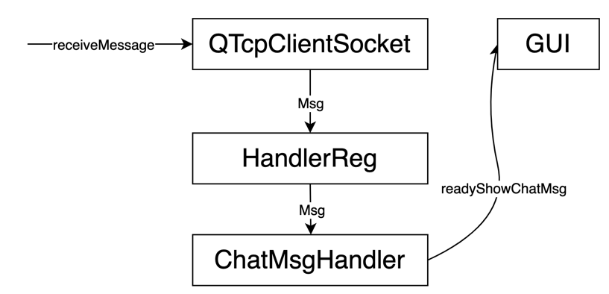

2.5 功能设计分工

MVC框架搭建: 李春良

登录、基础发消息、注册、文件、图片、窗口抖动(传输部分)功能: 李春良

数据模型: 赖昱行、李春良

基础收消息: 赖昱行

数据库: 刘志丹

测试: 刘志丹、赖昱行

加好友、获得好友列表功能: 刘志丹、卜梦煜、赖昱行、刘冉

加群聊、创建群聊功能:刘志丹 赖昱行 卜梦煜

窗口抖动代码: 刘冉

截屏功能: 赖昱行、李春良

GUI通信: 卜梦煜、刘志丹、刘冉、邱睿桥

登录、注册界面、主界面设计、聊天窗口所有部件及按钮、修改气泡设计、图标绘制：邱睿桥；添加界面设计，返回结果界面及按钮设计，各界面圆角设计，修改字体：刘冉；

**3 详细设计**

3.1GUI

**图3.1** GUI的界面组合逻辑

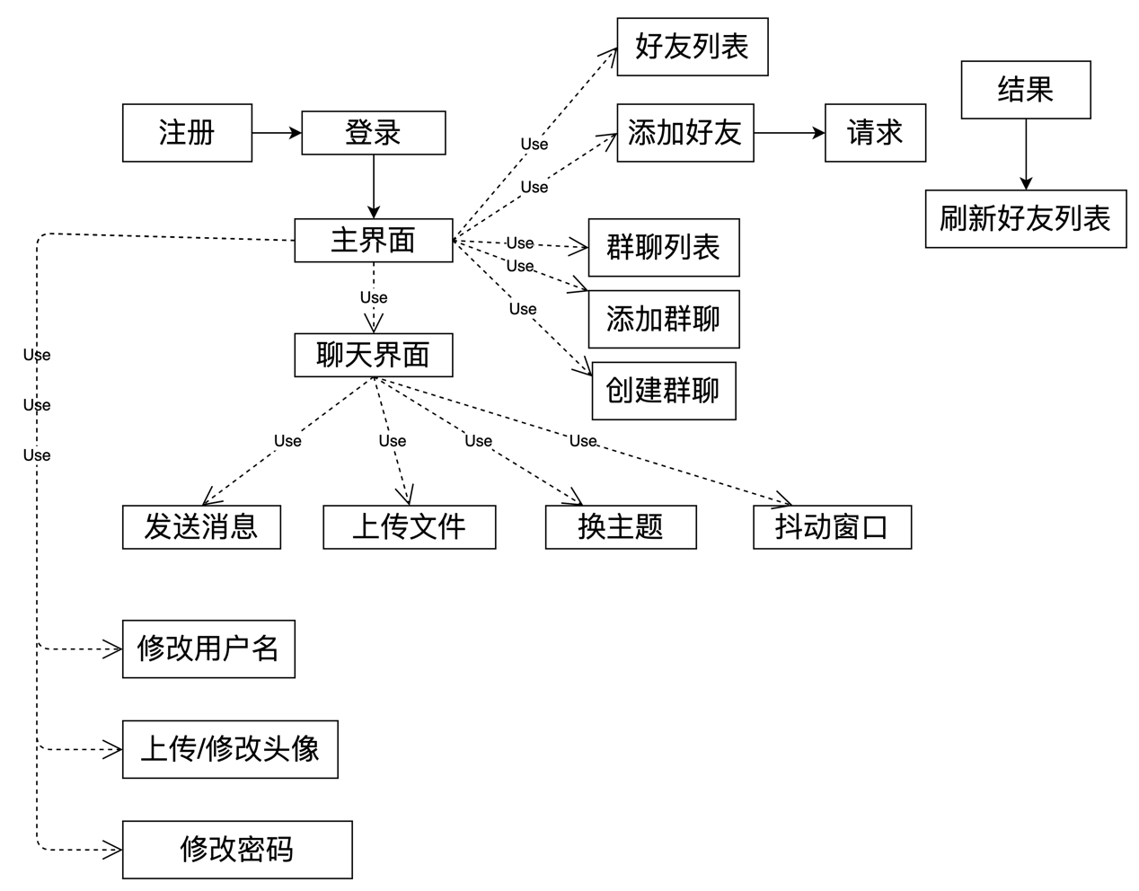

3.2 Controller和Model的设计

**3.2.1数据模型DataModel**

定义项目的数据模型, 包括它们与标准通信格式的转换方法.

包括功能:

* 定义标准消息,
* 定义聊天信息,
* 定义文件包,
* 定义群聊消息,
* 定义用户信息,
* 定义群聊信息

### 

**3.2.2实用工具Utilities**

定义独立于程序主体逻辑的小工具,包括功能:

* 单例化的日志工具, 用于写入日志
* 打包和解包QList<QByteArray>
* 获得标准时间日期格式
* 安全工具、用于给密码哈希加密
* 验证工具、用于验证用户名和密码是否合法

**3.2.3 Controller**

给视图层View提供操作接口,这是一个可以产生单例的单独的类, 因此它被设计为可以收发signal, 从而实现部分操作免去GUI另行请求. 可以说, 它提供了多少接口, 客户端的GUI就至多可以实现多少功能.

包括功能:

* 托管Socket
* 托管好友列表
* 托管群组列表
* 按ID请求用户信息
* 发送聊天消息
* 发送窗口抖动
* 发送群聊消息
* 获得内存中的聊天记录
* 请求发送图片
* 请求发送文件
* 请求截全屏并作为图片发送
* 请求服务端的文件
* 请求登录
* 请求注册
* 请求登出
* 请求添加好友
* 同意或拒绝添加好友
* 获得好友列表/群组列表
* 请求变更用户名
* 请求变更用户头像
* 注册(创建)群组
* 请求加入群组
* 设置服务器IP
* 请求好友列表
* 请求离线消息
* 检查好友列表的用户信息是否完整
* 将新好友或群组添加到内部变量
* 请求群组列表

**3.2.4 Network**

定义通讯相关功能、包括

* Handler机制
* 传消息的TcpClientSocket
* 传文件的ResSocket(以便于以后实现多线程)
* 上传文件任务的承担者Uploader
* 缓存文件任务的承担者Downaloder
* 本地缓存的报告者LocalCache

**3.2.5 Handlers**

Socket接收到消息后, 消息首先被解析成Msg对象, 之后, 真正对消息进行处理的就是各种Handler了. 这种设计与直接使用switch的不同之处在于以下几点:

* 可以通过Handler的注册表对新的MsgType,即消息类型直接注册新的Handler类型
* 可以获得Handler实例, Handler内部可以存储成员变量、有信号函数和槽函数

Handler机制的实现原理是利用MsgHandler接口的parse函数所提供的多态特性.

已经实现的Handler可以处理:

* 聊天消息(各类消息)
* 好友请求
* 好友请求的结果
* 好友列表
* 加群请求
* 加群请求的结果
* 登录和注册、登出
* 修改用户名、头像
* 创建群组
* 获得用户信息的请求

**3.2.6资源辅助工具ResAssist**

主要辅助于客户端文件的传输. 我们将发送文件分为文件缓存和文件消息两个部分, 前者是通过ResSocket上传文件, 而后者则被发送以说明文件已经存在于服务器的缓存内并可以请求接收了.

实现的功能:

* 发送聊天文件
* 发送聊天图片
* 单独上传图片到服务器
* 自动缓存图片
* 请求缓存文件
* 接收到文件或图片后将文件元信息广播(LocalCache类)

**4 实现方案**

**图4.1** Socket的消息接收实现

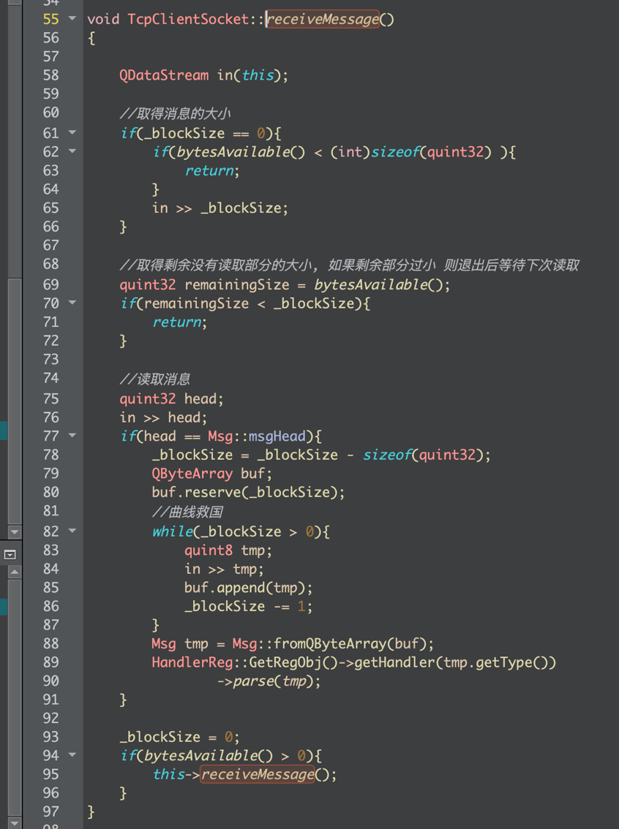

Handler机制核心代码

**图4.2** Handler公共行为接口

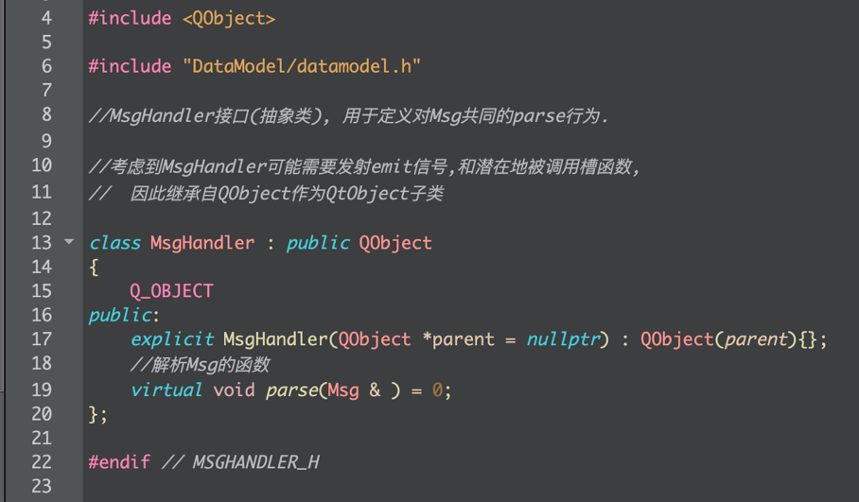

**图4.3** Handler注册机制

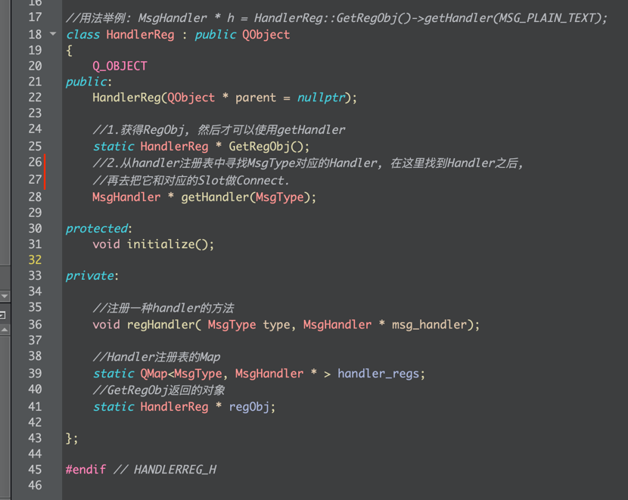

**图4.**4 Handler注册机制的实现

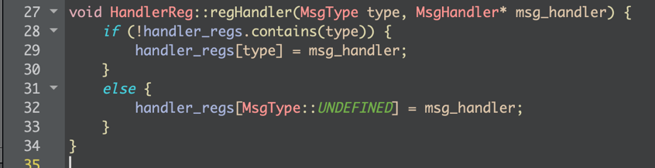

**图4.5** Handler的注册

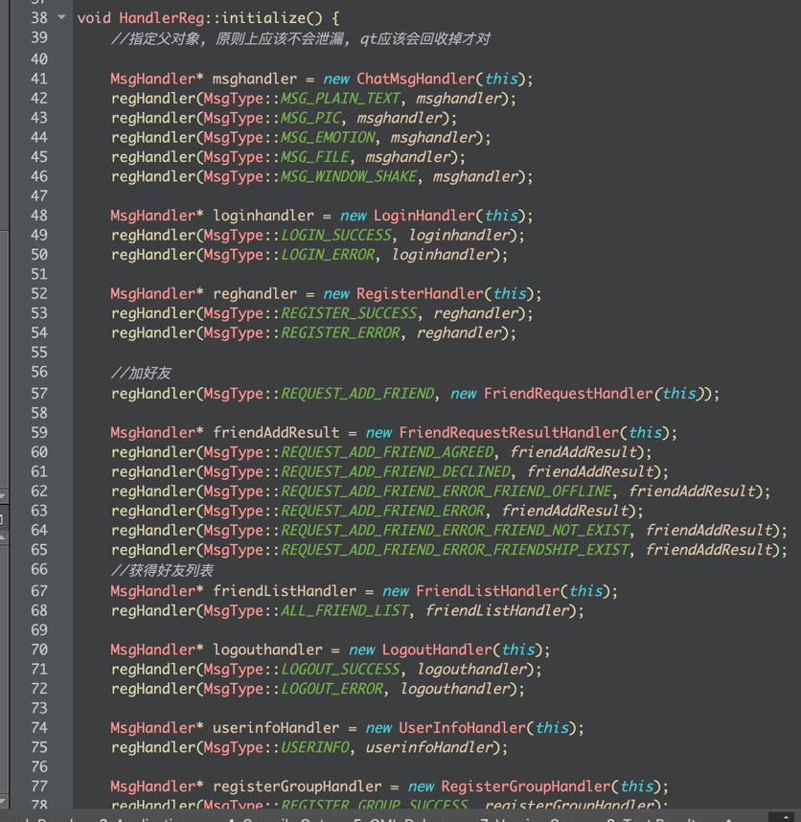

GUI运行效果

程序运行后出现的是登录界面，输入账号和密码进行验证，点击左下角按钮进行登录，点击左下方的“注册账号”跳转到注册界面。

**图4.6** 注册界面

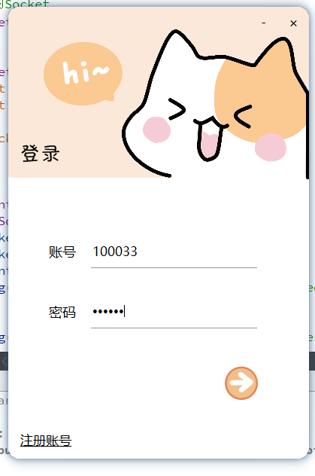

输入昵称和密码，点击左下角按钮，注册成功后会返回系统分配的id号

**图4.7** 注册界面

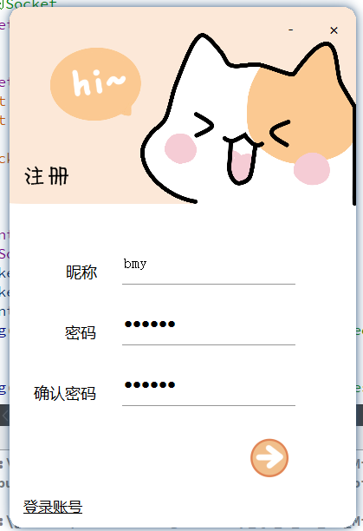

**图4.7** 注册成功界面

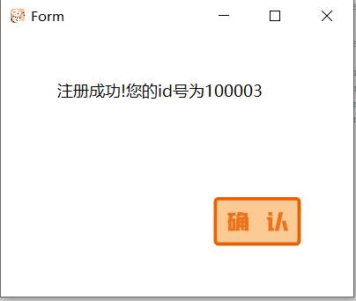

点击确认按钮会自动跳转回登录界面，登录成功后的主界面如图：

会自动显示头像，用户名，id号，好友列表，群聊列表

**图4.8** 主界面

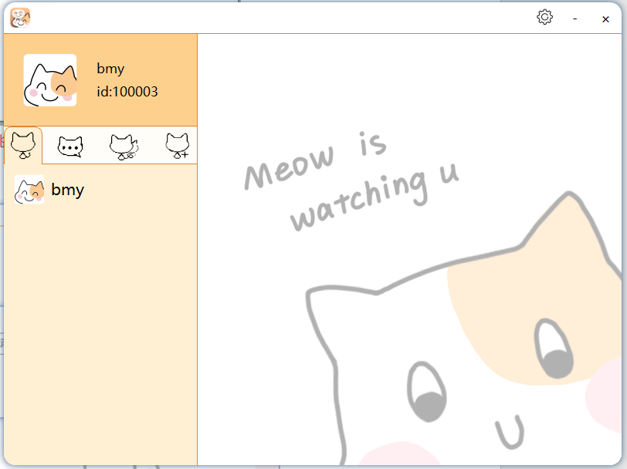

点击最右边的添加按钮，选择添加好友：

**图4.9** 添加好友

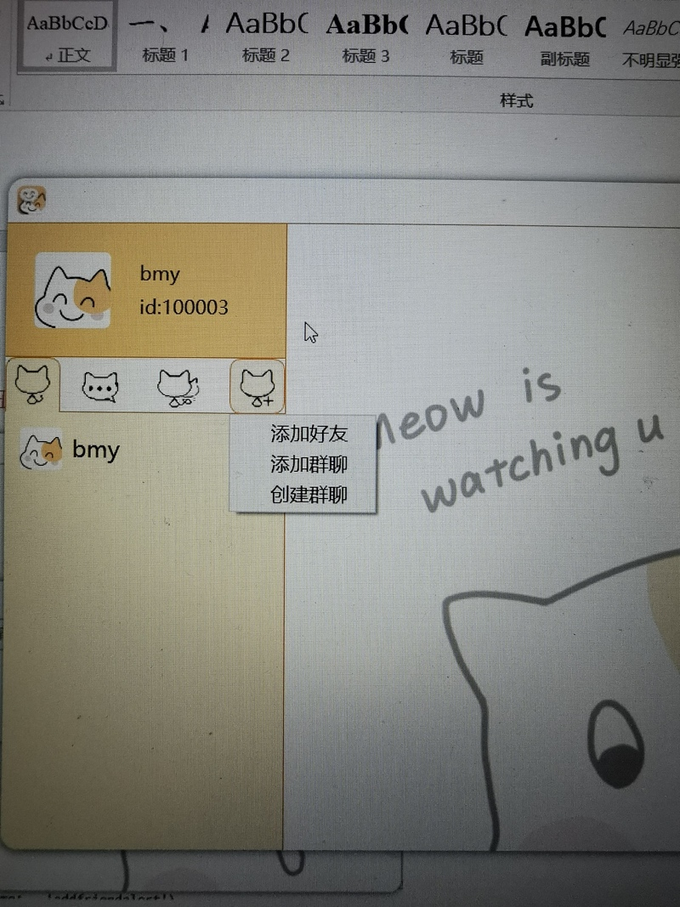

在弹窗中输入对方的id号进行添加

**图4.10** 等待输入ID界面

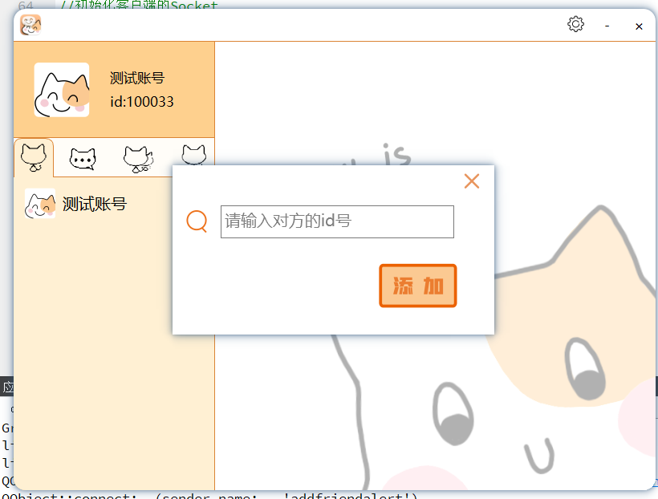

在对方的界面会出现请求添加好友的弹窗：

**图4.11** 对方的好友请求

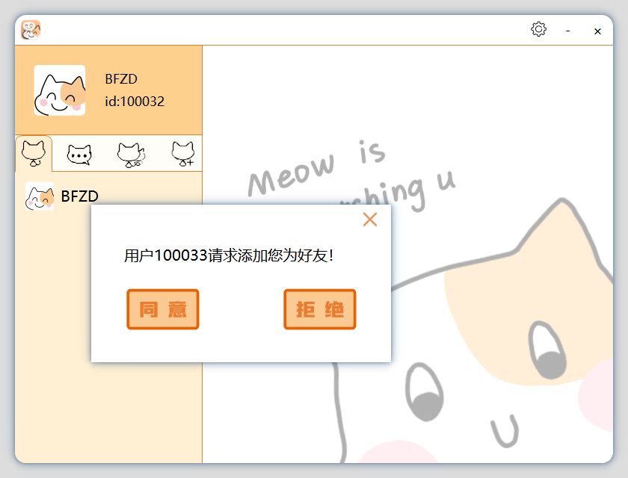

对方点击同意后，我方会出现返回结果的弹窗：

**图4.12** 添加好友成功戒面

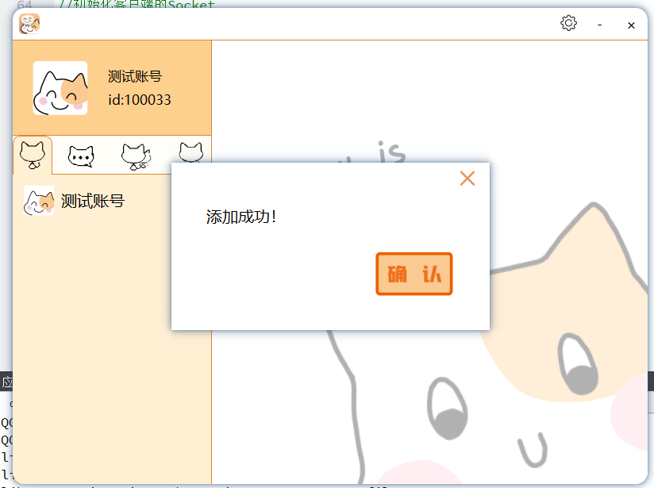

之后好友列表中出现新增好友

**图4.13** 新增好友

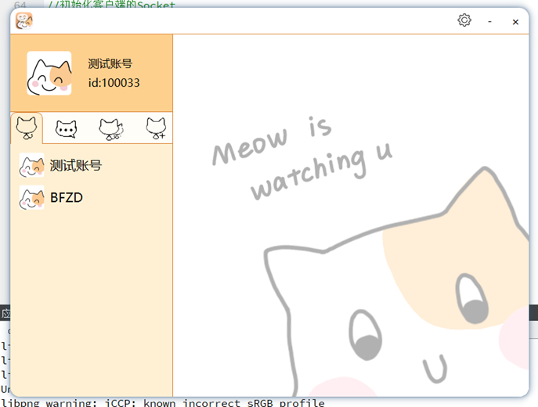

点击好友头像进入私聊界面：

从左到右的四个小按钮分别是：上传文件，改变气泡颜色，发送图片，截图

右下角Shake按钮是抖动窗口，Send按钮是发送聊天信息

**图4.14** 私聊界面

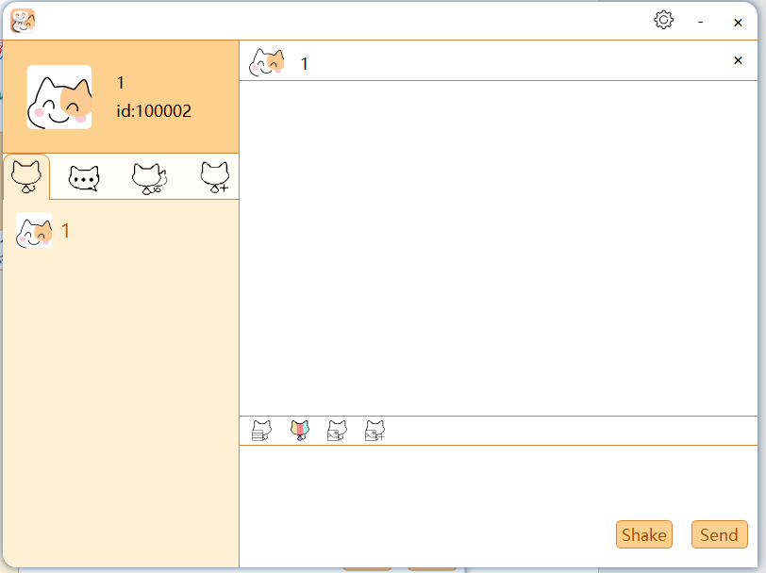

上传文件：

**图4.15** 上传文件界面

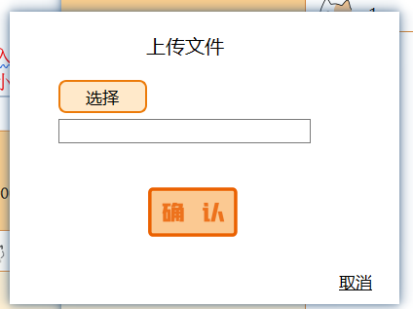

发送图片：

**图4.16** 发送图片选择器

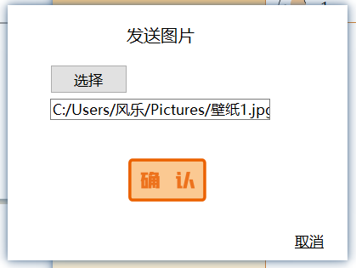

**图4.17** 发送的图片

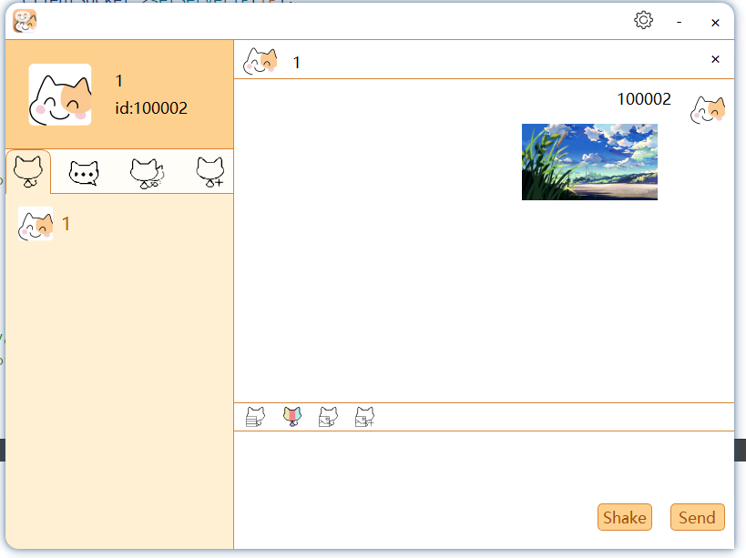

点击截图：

**图4.18** 截屏界面

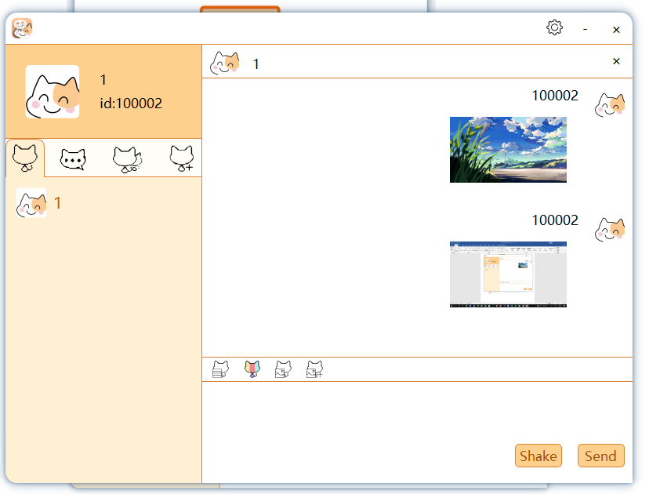

**图4.19** 发消息界面

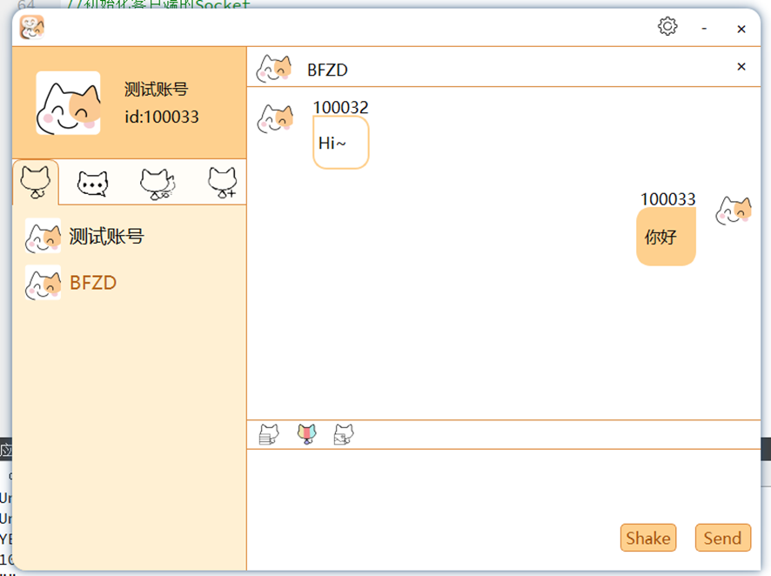

如果当前窗口在“测试账号”，而“BFZD”给我发来一条消息，“BFZD”对应的按钮会改变颜色：

**图4.20** 未读消息

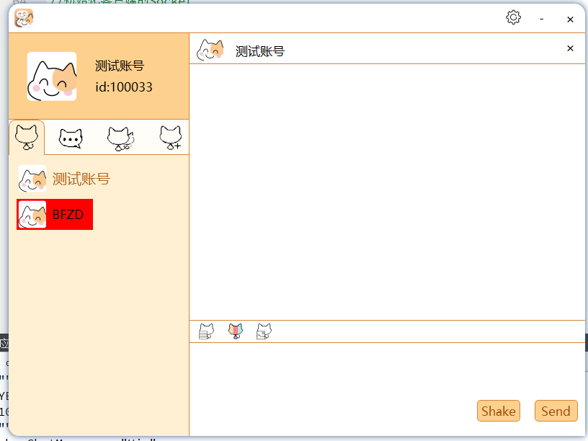

点击添加按钮中的创建群聊：

输入群聊名称进行创建

**图4.21** 创建群聊界面

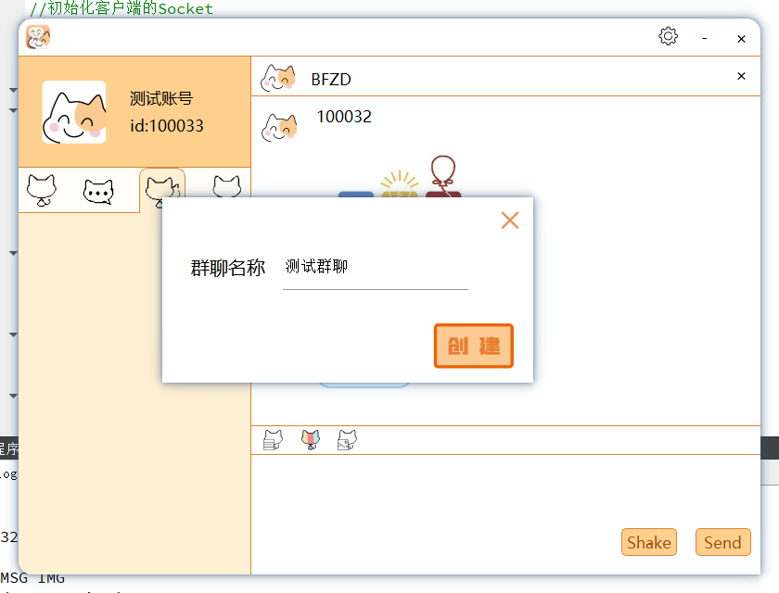

创建成功后会返回新注册的群聊id，点击确认关闭该窗口。

**图4.22** 创建群聊成功戒面

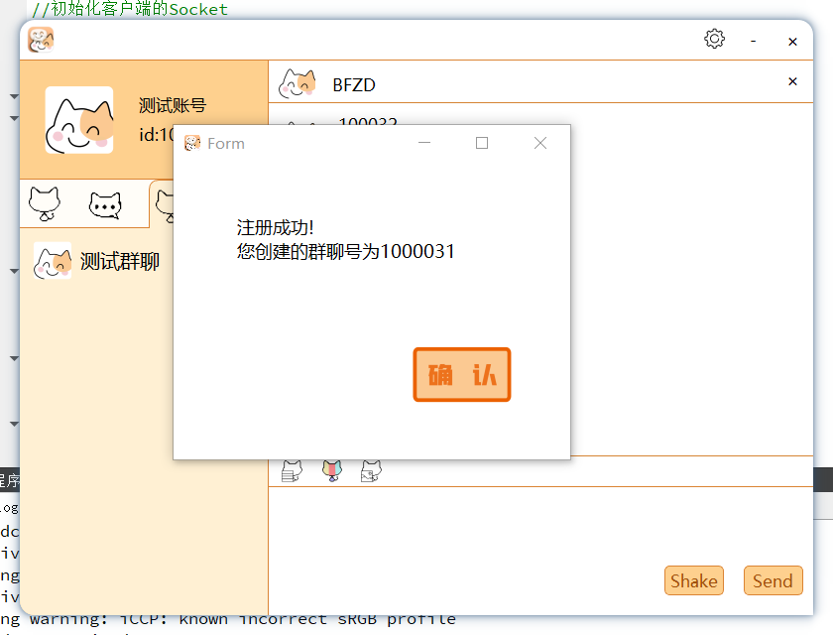

点击添加群聊，输入群聊id进行添加

**图4.23** 搜索群聊

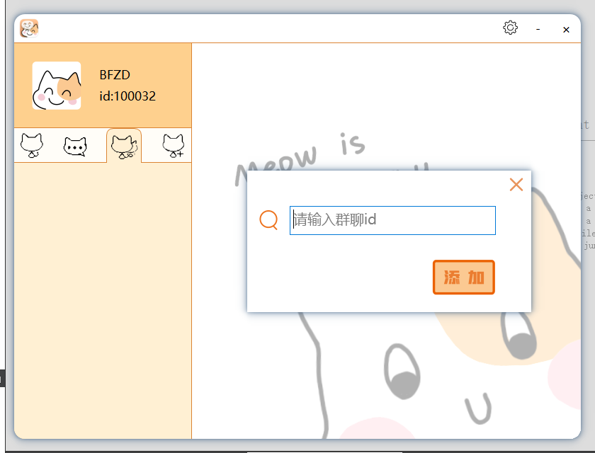

添加成功后，群聊列表会自动更新，出现刚刚添加的群聊：

**图4.24** 添加群聊成功

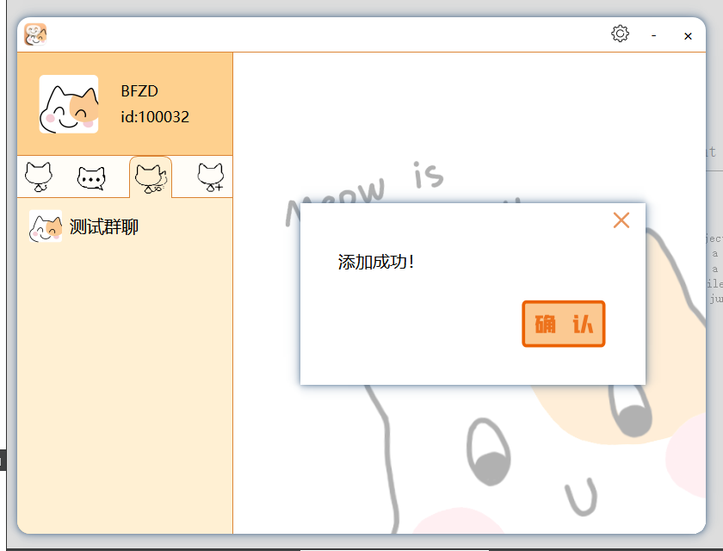

群聊界面：发送消息/发送图片

**图4.25** 群聊界面

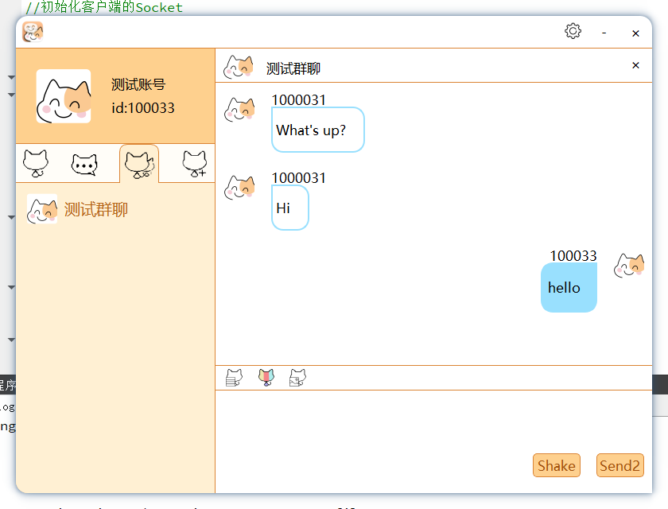

**图4.26** 发送图片界面

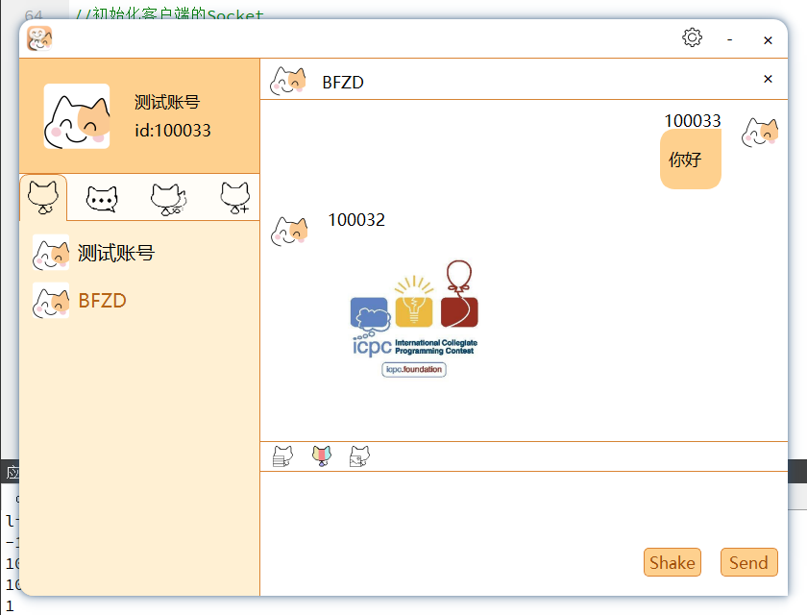

**图4.27** 发送屏幕截图界面

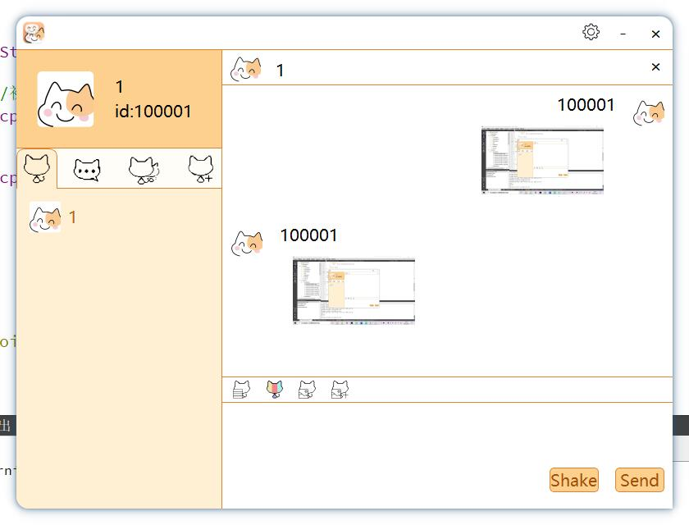

右上角的设置按钮：

**图4.28** 设置按钮

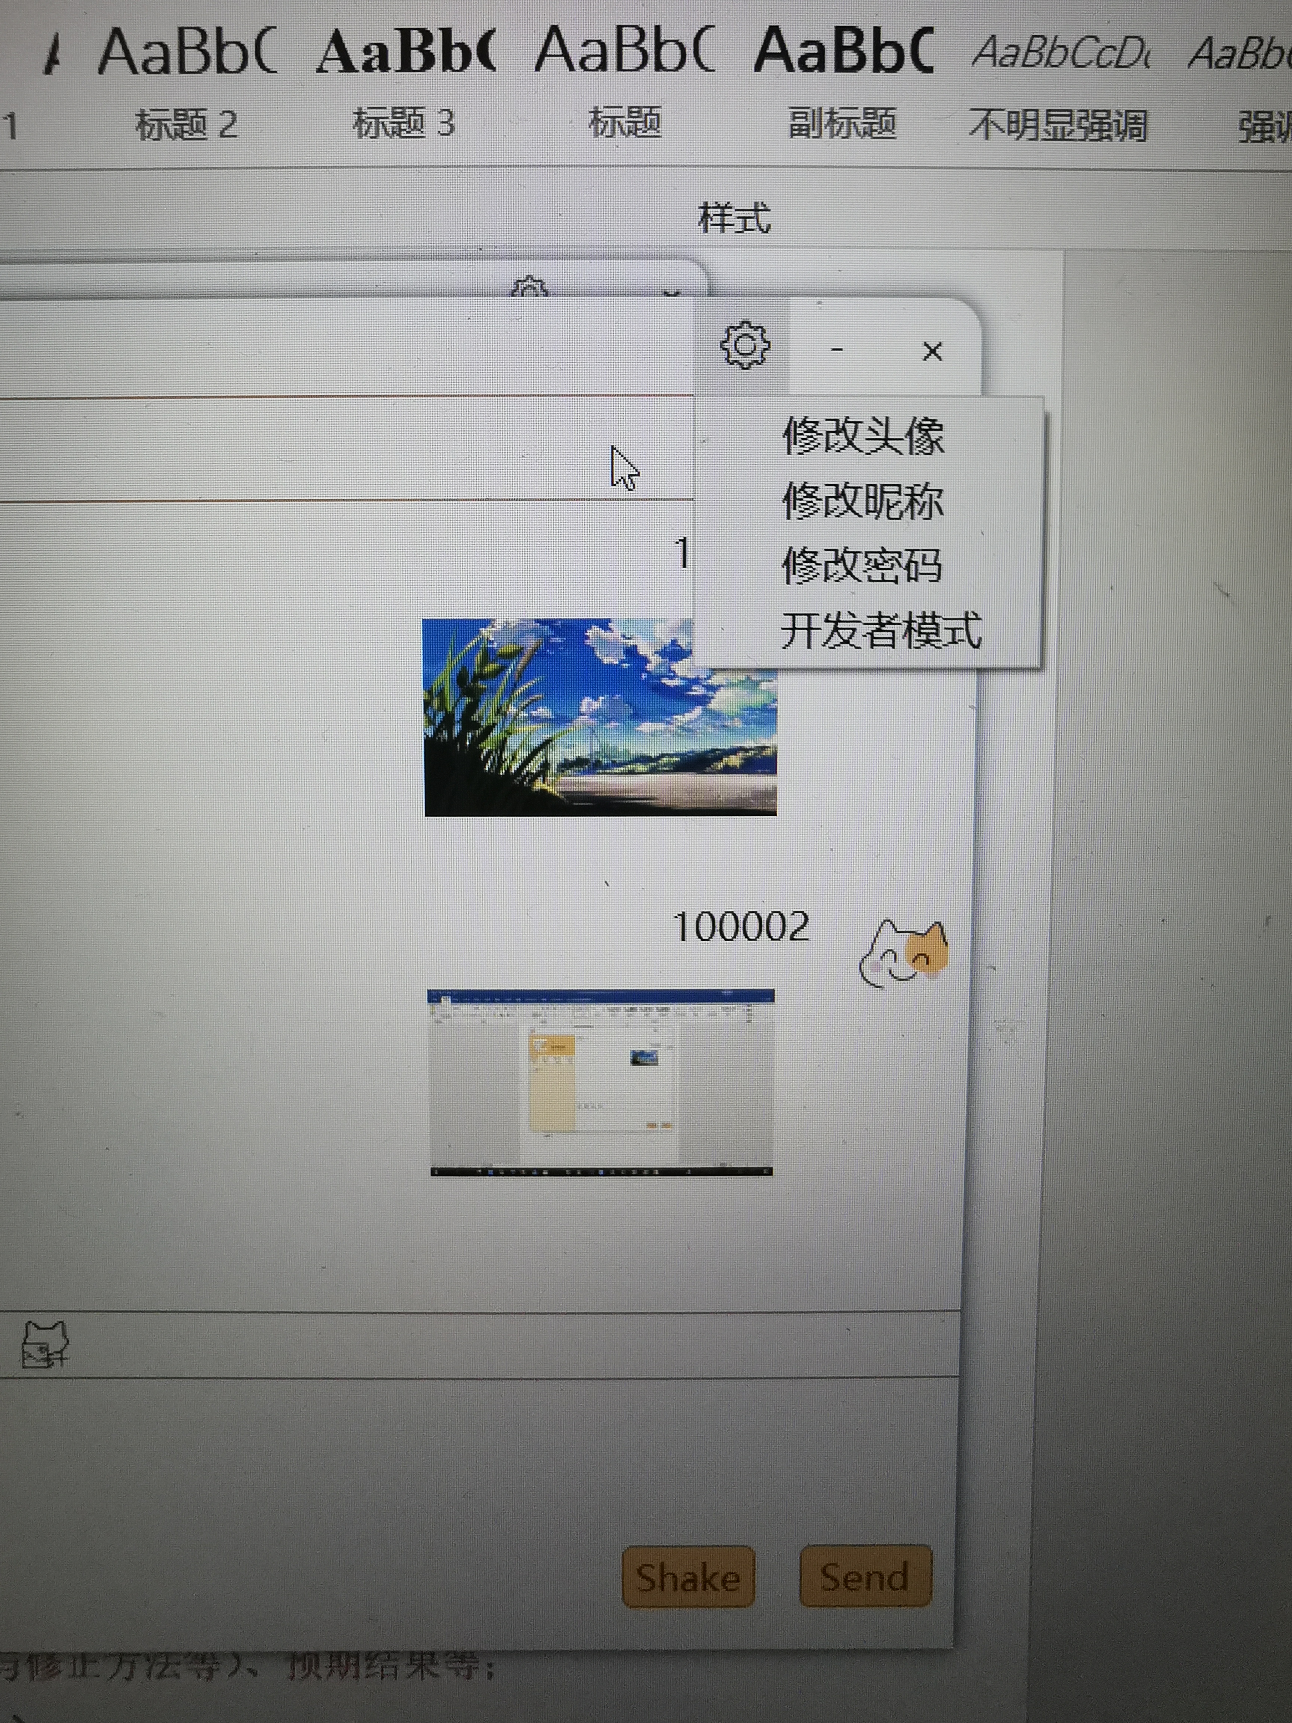

点击修改头像：

**图4.29** 修改头像

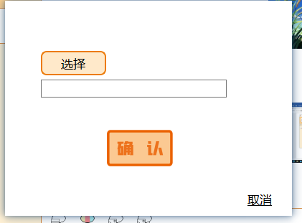

（此功能未完成）

点击修改昵称：

**图4.30** 修改昵称

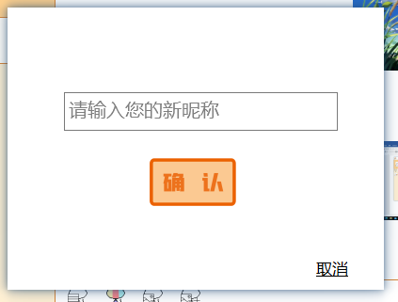

修改成功：

**图4.31** 修改成功的效果

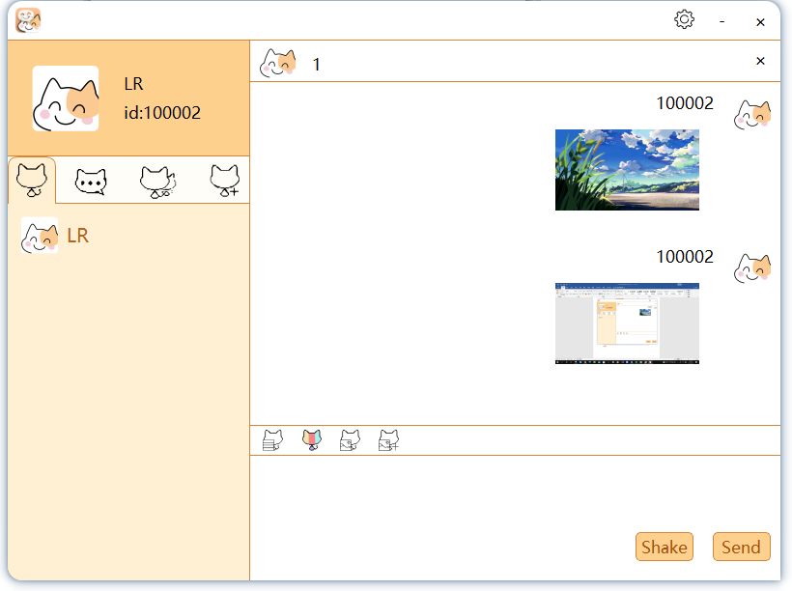

点击开发者模式：是未与Ui交互之前的客户端界面：

**图4.32** 开发者模式

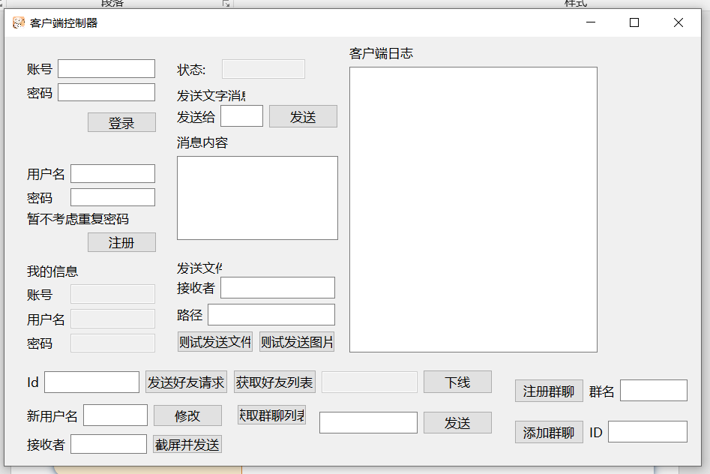

**5 系统测试**

我们创造性地做出了日志系统, 通过Log::GetLogObj()->writeLog(QString)方法,就可以在系统的各个功能对应的Handler中加入日志的输出, 服务端的GUI主要负责输出日志, 通过充分利用日志系统的赋能, 我们找到了很多小bug, 比如Handler忘记注册, MsgType错误之类.

**6 心得体会**

做完以后再回头看, 我仍旧觉得做这么一个项目让我身心俱疲. 这个项目下限低, 但上限极高, 你可以往里面加各种各样的功能, 甚至可以做QQ微信的像素级模仿, 也可以就做个飞鸽传书. 你可以做视频通话、远程协助, 甚至QQ概念版的顺畅动画, 也可以就搞个“网络聊天室”. 能跑和能跑之前的区别太大了, 这导致我们无法确定需求边界, 似乎每一件事情都应该是我们的需求, 最后, 受限于开发周期、项目沟通成本的问题, 项目最后做成了现在这样, 有一些小亮点, 功能基本上全面.

其实《祖安聊天宝》的名字没有那么深厚的渊源, 也跟锤子科技八杆子打不着, 更没有什么安全之类的考虑, 仅仅是因为我觉得这个名字比xxChat或者xxTalk更有辨识度, 并且它读起来还不错, 大概用了几分钟我就敲定了这个名字. 我觉得选择这个名字一部分原因是我们有了一个微笑的猫猫图标, 一个层次内涵丰富的图标值得配上一个有趣的好名字. 我的队友还考虑过 $βChat$ 之类的名字, 用来呼应这个可爱风格, 不过我觉得希腊字母更不利于软件的传播. 最后答辩的时候, 实际上《祖安聊天宝》的传播效果非常不错, 大家都记住了我们这个软件, 并且自发地去传播它, 给我们免费做了一大波广告.

回到技术上的问题, 我觉得选择MVC架构的优缺点都很明显.

我选择MVC架构最大的理由就是容易实现数据和表现分离, 这也是面向对象程序设计里十分重要的一种思想, 我们的确实现了数据和表现分离, 甚至我们可以写很多套不一样的客户端, C/S和B/S都有机会混用.

但是, 对小学期项目开发来说,MVC架构最大的缺点就是框架搭建周期太长了. MVC架构本身并不适合敏捷开发,仅仅是搭建架构我就花了两天左右的时间, 好在后续开发变得很容易, 只需要在原有框架上去添加一些特定的功能组件, 就获得了新功能, 算是对框架搭建时间的一种弥补.

我们做的结果实际上并没有发挥现有框架的最大潜力, 这也是小学期时间不够的遗憾之处. 我们的讲师说, 凡事主要看结果而不是过程. 然而我觉得, 结果作为时间断面, 除非人类的神经网络获得输入、进行输出的过程是满足各态历经性的随机过程, 否则特定时间断面根本无法反映整体的平均水平. 而人类的神经网络既然可以学习输入的特征并调整输出的形态, 那很可能就不满足前提条件了, 前述结论就是值得怀疑的.

最后, 感谢我的队友, 他们在我的框架上搭建了好友列表、群聊等多种功能、补足了数据模型的数据库等部分, 并针对我的框架设计了GUI, 我的队友们弥补了我精力不足以补全框架的遗憾.